ПРАКТИЧЕСКАЯ РАБОТА

**Тема**  **«*Применение производной*»**

**Цель работы:** исследовать функцию на экстремум и рассчитать наиболее экономичный расход топлива автомобиля КамАЗ при скорости от 30 до 100 км/ч, научиться решать задачи с использованием производной.

**Необходимо знать:** определение наибольшего и наименьшего значения функции, алгоритм нахождения наибольшего и наименьшего значений функции, физический смысл производной.

**Необходимо уметь:** находить производную, находить значение функции в точке, находить наибольшее и наименьшее значение функций, составлять математическую модель практических задач на нахождение наибольшего и наименьшего значения функций.

**Содержание работы.**

**1.Теоретический материал**

Наибольшее и наименьшее значения функции – самое большое и самое малое значение функции по сравнению со всеми возможными ( в отличие от экстремумов, где сравнение ведется только с близкими точками). При нахождении наибольшего и наименьшего значений функции на отрезке находят:

1)производную f´(x);

2)критические точки функции, лежащие внутри отрезка [а;b];

3)значения функции у = f(x) в точках, отобранных на втором шаге (п.2), и в точках а и b;

4)наибольшее (это будет уmax) и наименьшее (это будет уmin) значения функции.

**Пример1.**Найти наибольшее и наименьшее значения функции f(x) = х3-3х2+4 на отрезке [1;3].

**Решение:**

1)функция f(x) непрерывна на данном отрезке [1;3].

находим f´(x) = 3х2 – 6х;

2)f´(x) = 0, 3х2 – 6х = 0, 3х(х-2) = 0, х = 0, х = 2.

критические точки х = 0, х = 2;

3)отрезку [1;3] принадлежит лишь одна из полученных точек, а именно х = 2. Вычисляем значения функции f(x) в точке х = 2 и на концах отрезка х = 1 и х = 3;

f(2) = 23-3·22+4 = 0

f(1) = 13-3·12+4 = 2

f(3) = 33-3·32+4 = 4;

4)таким образом наибольшее значение функции равно 4 и оно достигается в на правой границе отрезка в точке х = 3; наименьшее значение функции равно 0 и достигается ею в точке х = 2.

Ответ: max f(x) = f(3) = 4, min f(x) = f(3) = 2

[1;3] [1;3]

**Пример 2.**Над центром круглого стола радиуса  висит лампа (см. рис.). На какой высоте следует подвесить эту лампу, чтобы на краях стола получить наибольшую освещенность?

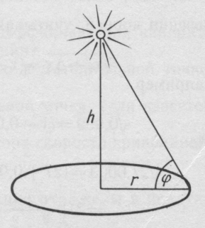

**Решение.**

Из курса физики известно, что освещенность обратно пропорциональна квадрату расстояния до источника света и пропорциональна синусу угла наклона луча света к освещаемой маленькой площадке. Иными словами,

,

где  – освещенность на краю стола, ,  – расстояние от лампы до стола.

Вместо функции  рассмотрим функцию . При этом вместо  можно взять переменную  и найти критические точки  как функции от :

.



, если 

, т.е. .

Итак, освещенность максимальна, если 

**Справка:** на 100 км пробега расходуется около 31,5 л топлива

**Литература.**

1.Мордкович А.Г. Алгебра и начала анализа 10-11 кл.: В двух частях.Ч.1:Учеб. для общеобразоват. учреждений / А.Г.Мордкович.-5–е изд.– М.: Мнемозина, 2004. -375с.

2.Алгебра и начала анализа10-11 кл..: В двух частях.Ч.2: Задачник для общеобразоват. учреждений/ А.Г.Мордкович [ и др.].-6–е изд.– М.: Мнемозина, 2005. -315с.

3.Башмаков М.И.Математика: учебник для 10класса: средне (полное) общее образование (базовый уровень) /М.И. Башмаков.-4-е изд. -М. :«Академия»,2011. -304с.

4.Математика 10 класс: учеб. Для учащихся общеобразоват. учреждений (базовый уровень) /А.Г. Мордкович [ и др.]; под ред. А.Г. Мордковича, И.М. Смирновой. – 4-е изд., перераб.- М.: Мнемозина, 2008.-431с.

**2. Практическая часть**

**Выполните задания (решить задачи)**

**№1.** Рассмотрите и запишите экспериментально установленную формулу зависимости расхода топлива от скорости автомобиля: Q(v) = 3·10-3·v2 - 3·10-1·v + 37,

где v – скорость автомобиля, Q– расход топлива. Определить наиболее экономичную скорость автомобиля КАМАЗ.

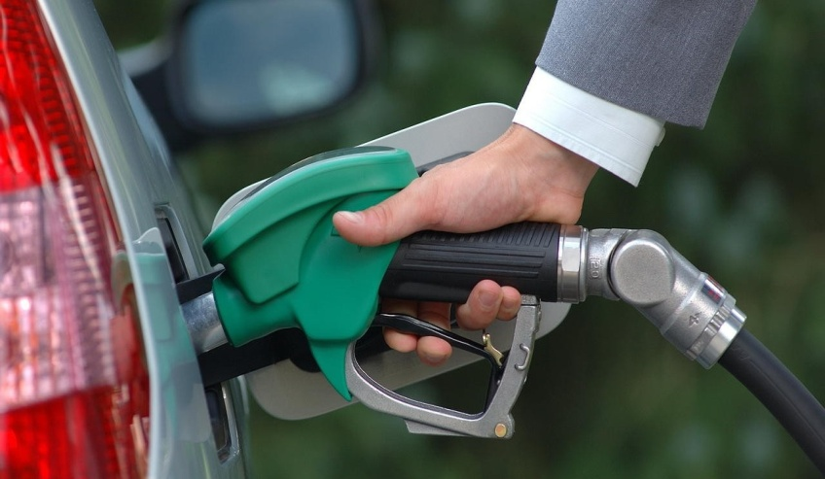

Запишите вывод ( при какой скорости автомобиля расход топлива наименьший)

**№2 .**Населенные пункты А и В расположены по одну сторону от шоссе А1В1 на расстояниях АА1 = а и ВВ1 = b от шоссе, причем А1В1 = с. В каком пункте М шоссе следует построить автозаправочную станцию, чтобы суммарная длина расстояний МА + МВ была наименьшей?

В

В

А

А1

В1

М

**№3.** Производительность труда автомеханика в течение смены определяется формулой у = -2,53х2 + 24,75х +111,1; 1 ≤ Х ≤ 8, где х –рабочее время. Вычислить рост производительности труда автомеханика при х=2ч, х=7ч. Определить время наивысшей производительности труда.

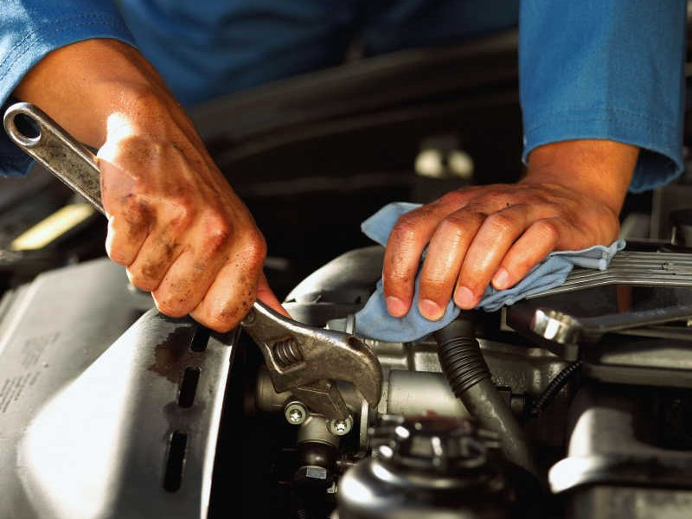 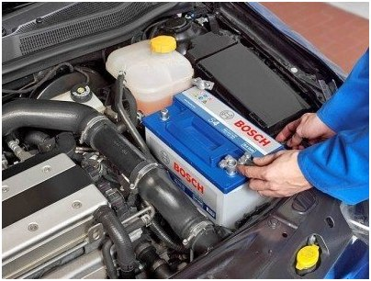

**№4.** Коэффициент сопротивления f дороги при различной скорости автомобиля и различных видах покрытия по-разному зависит от этой скорости *v.*  Так, на плохом шоссе fп =28 – *v* + *v2*, на хорошем шоссе fх =24 – *v* + *v2*, на мягкой грунтовой дороге fм =36,5 – *v* + *v2*. Определить для каждого из перечисленных случаев скорость, при которой сопротивление движению наименьшее, и соответствующее значение коэффициента.

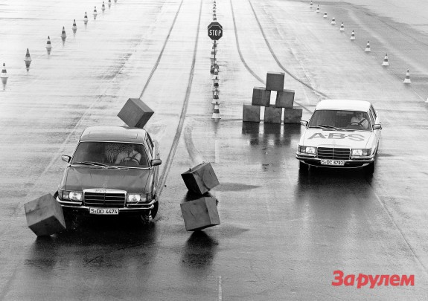 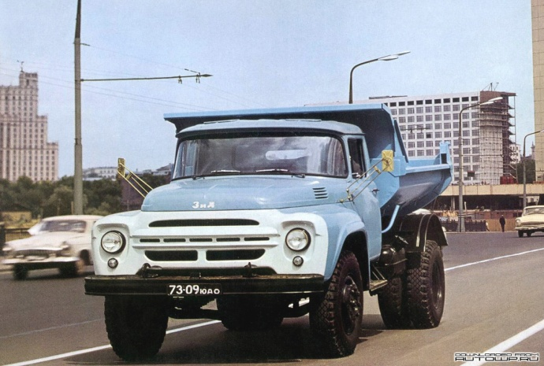

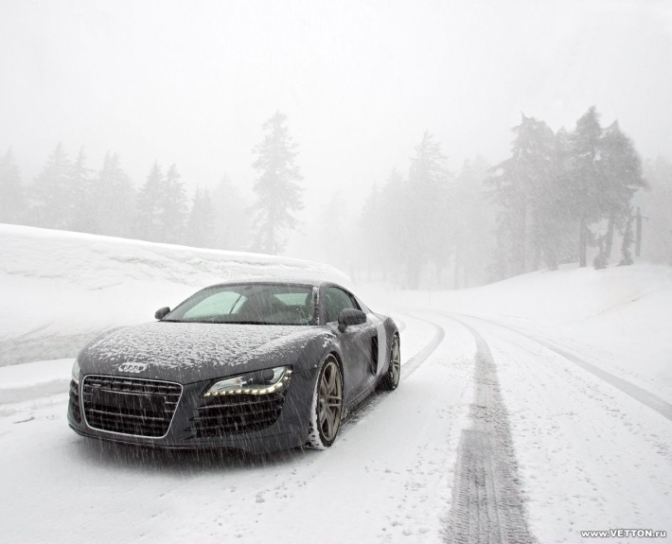 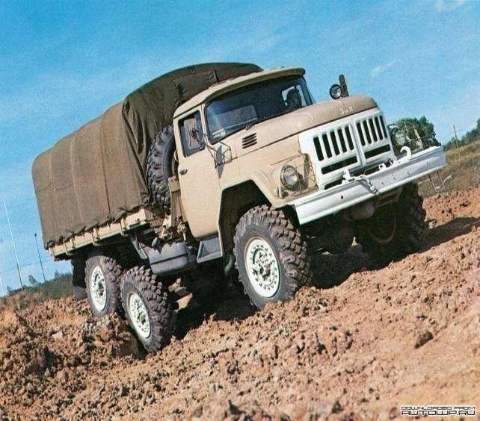

**№5.** Найдите:

а) высоту лампы над полом комнаты, если высота стола 0,7 м, диаметр стола 1,6 м;

б) длину провода (измеряемую от потолка комнаты) для такого размещения лампы над столом, если высота комнаты 2,4 м.

**Контрольные вопросы.**

**1.**.Сравните ваши результаты со справочным материалом из бухгалтерии и подумайте за счет чего можно экономить топливо.

**2**. Когда экономичнее расходуется топливо: при езде по городу или по трассе за городом?

**3.** В чем состоит механический смысл производной?

**4.** Автомобиль движется по закону x(t) = t3 – 4t2 + 5. Запишите формулы для скорости и ускорения автомобиля в момент времени tо = 4

**5.** Представьте себе, что вы сидите за рулем автомобиля и хотите узнать скорость машины, идущей впереди вас. Как это проще всего сделать?

**Справка:** на 100 км пробега расходуется около 31,5 л топлива